ISEAS

“一带一路”(One Belt One Road，简称OBOR)是指“丝绸之路经济带”和“21世纪海上丝绸之路”的简称。这条世界上跨度最长的经济大走廊，发端于中国，贯通中亚、东南亚、南亚、西亚乃至欧洲部分区域，东牵亚太经济圈，西系欧洲经济圈。它是世界上最具发展潜力的经济带。

  One Belt One Road Collection 电子资源数据库（简称OBOR数据库）是目前第一个收录有关“一带一路”沿线国家研究方面的基本阅读资料的数据库。OBOR数据库旨在收集与“一带一路”沿线国家相关的区域政治，经济，文化，发展策略与政治研究等相关的最完整的电子资源，目前已经收录了近4000册电子图书与《缅甸研究学会期刊》全集，收录出版社有收录出版社有World Scientific Publishing(世界科技出版公司），ISEAS（新加坡东南亚研究所），Burma Research Society（缅甸研究学会），Nordic Institute of Asian Studies (北欧亚研究所），Anmol Publications（印度安莫出版社），Princeton University Press（普林斯顿大学出版社），Columbia University Press（哥伦比亚大学出版社）, World Bank（世界银行），IMF（国际货币基金组织） 等，更多出版社资源正在计划中。

访问地址：<http://portal.igpublish.com/iglibrary/>

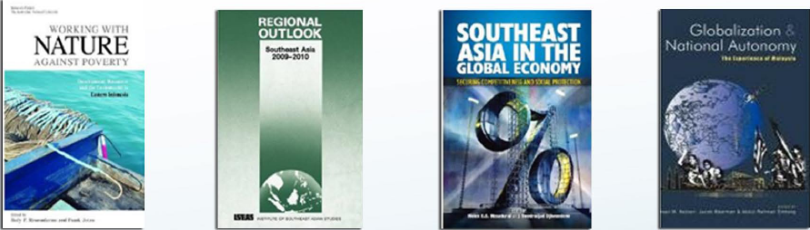

**东南亚研究所出版社（Institute of Southeast Asian Studies，ISEAS）**成立于1968年，是目前全球著名的专注于东南亚诸国的区域经济研究、区域战略及政治研究、区域社会与文化研究的出版社，OBOR数据库最完整地收录了ISEAS 1980年至今出版的540余种特色图书, 每年新增40种。

**缅甸研究学会（ Burma Research Society，简称BRS）**是世界上最早的专注于缅甸研究的学协会，其代表学术期刊《 Journal of the Burma Research Society (JBRS)》 于1911年在缅甸创刊，现今已不再出版。本刊共59卷132多期的1,300多篇文章，包含了超过500张与缅甸相关的图片、照片、图表以及地图。包含了70年内来自377位作者，涵盖了631个学科领域的内容。JBRS期刊被OBOR完整收录，此外，OBOR数据库还收录了其关于缅甸研究的112册珍贵电子图书。

**北欧亚洲研究所（The Nordic Institute of Asian Studies, 简称NIAS），**成立于1968年，致力于开展对亚洲文化、亚洲人文、社会科学等方面的研究，主要出版关于当代亚洲的创新研究，在学科方面，尤其关注社会科学和历史学方面的研究成果；在区域方面，尤为关注当代东亚和南亚。通过不断融合世界各地许多优秀研究人员与卓越的领域研究专家学者的研究成果，已逐渐发展成为现今全球瞩目的出版商之一。OBOR数据库收录了其出版的70余种图书，更多资源正在计划中。

此外，OBOR数据库还精选了 Anmol Publications Pvt. Ltd （目前印度最负盛名和最大的图书出版商），CUP（哥伦比亚大学)，PUP(普林斯顿大学)等超过11家大学出版社出版的与“一带一路”所涉及国家研究区域社会文化，经济与政治等研究的相关资源。



Regional Economic Studies

区域经济研究

Regional Social and Cultural Studies

区域社会文化研究

Regional Strategic and Political Studies

区域发展策略与政治研究

